



信息学院软件工程系

《计算机网络》实验报告

**题　　目 实验三　用 PCAP 库侦听并分析网络流量**

**班　　级 软件工程2018级1班**

**姓　　名 谢宇山**

**学　　号 24320182203303**

**实验时间 2020年3月11日**

**2020 年 3 月 23 日**

# 实验目的

# 用 WinPCAP 或 libPcap 库侦听并分析以太网的帧，记录目标与源 MAC 和 IP 地 址。

# 实验环境

VS2019,C++,win32平台

# 实验结果

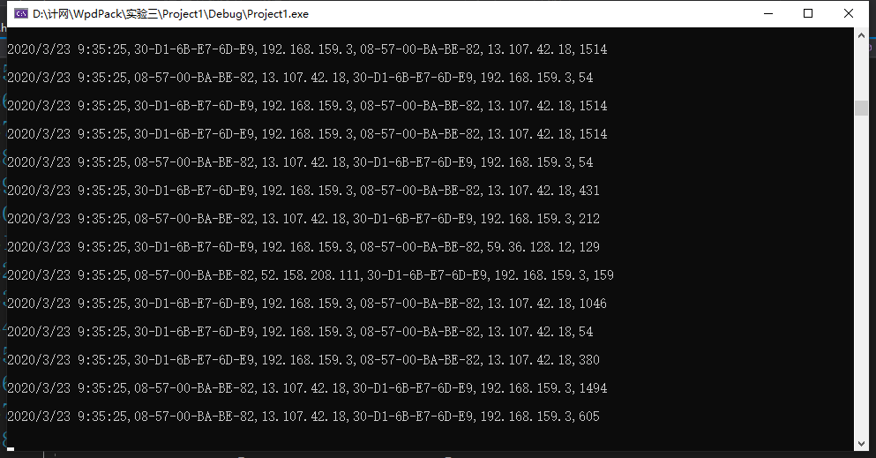

通过调用pcap库获取网络流量信息

# 实验总结

更深入的了解了网络流量包的结构